**广东城市建设职业培训学校交通指引**

**学校名称：广东城市建设职业培训学校**

**学校地址：广东省广州市越秀区华乐路38号 广怡大厦裙楼3楼**

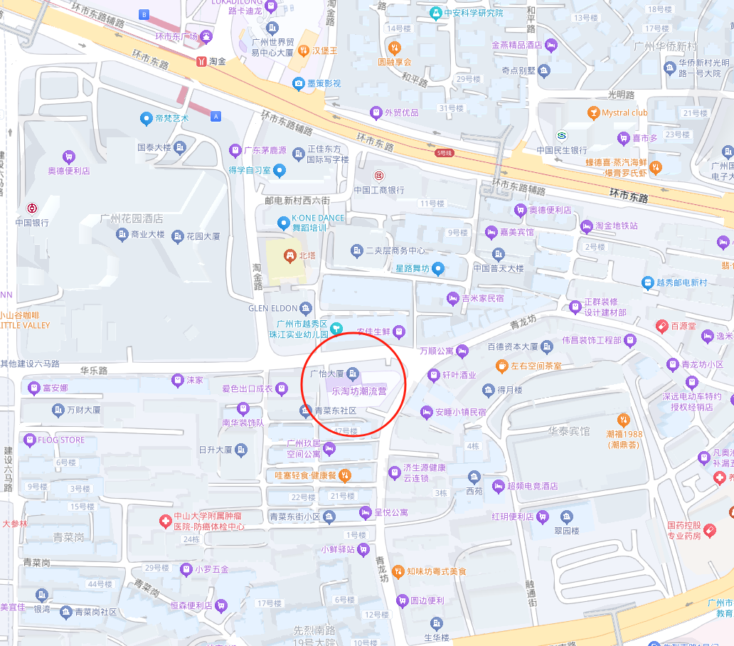

**交通指引：**

公交：可乘坐10路、63路、125路、189路、225路、247路、301A路、546路、6路、191路、220路、233路、245路、278路、280路、545路、810路、833路、862B路、886路在花园酒店站（或对向的白云宾馆站）下车，步行300米即到。

地铁：地铁5号线淘金站，出站步行300米即到。

自驾：导航地址 广东城市建设职业培训学校 广东省广州市越秀区广怡大厦

因广怡大厦停车位有限，建议绿色出行或选择附近停车场进行停放。

附近停车场信息：广州德安丽舍凯宾斯基酒店停车场

广州花园酒店停车场

宜安广场停车场

正佳东方国际广场停车场

秋枝汽车服务停车场

邮电小区停车场

附近酒店信息：广州花园酒店

广州白云宾馆

华泰宾馆

远洋宾馆

迎商酒店

相关地点数量众多不一一列举，请以导航和地点具体信息为准。